Załącznik nr 1 do zapytania ofertowego nr 11/GSDT/2022.
Opis przedmiotu zamówienia na:
„Częściowy remont dachu i kominów na budynku domu noclegowego OSiR w Świnoujściu” w tym:
Zadanie nr 1 – naprawa tynkarsko – dekarska 8 kominów (powierzchnia około 20 m²).
Zadanie nr 2 – Wymiana uszkodzonej rynny na długości 36 mb. oraz miejscowa naprawa pokrycia dachowego o powierzchni 60 m2.
Zadanie 1 obejmuje następujące prace:
- Zbicie luźnych elementów tynku z kominów;
- Obróbka tynkarska kominów;
- Mocowanie luźnych czap kominowych;
- Obklejenie kominów papą nawierzchniową;
- Montaż blacharki – taśmy dociskowej.
Stan obecny kominów zdjęcie nr 1 i 2, oczekiwany efekt zdjęcie nr 3.
Zadanie 2 obejmuje następujące prace:
- Wypięcie starej rynny i montaż nowej (rynna ocynkowa szerokość 125 mm);
- Położenie we wskazanych miejscach papy nawierzchniowej o łącznej powierzchni około 60 m2
Zamawiający zobowiązuje oferentów od odbycia wizji lokalnej obiekcie.
Terminy realizacji
Termin realizacji dla zadania nr 1 – max 30 dni od podpisania umowy
Termin realizacji dla zadania nr 2 – max 30 dni od podpisania umowy
- Kryterium wyboru
Zamawiający dokona oceny ofert według kryterium - najniższa cena

- ZDJĘCIA
Zdjęcie nr 1 - Stan obecny kominów i dachu
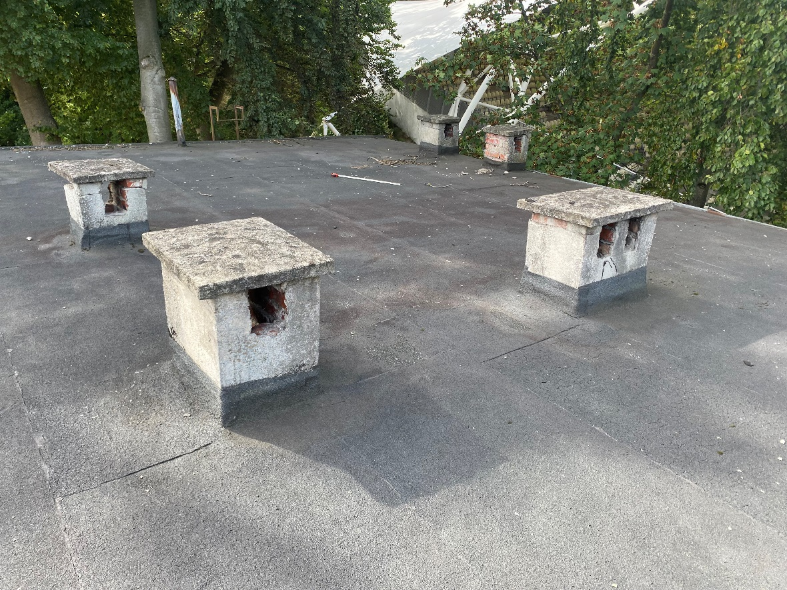
Zdjęcie nr 2 - Stan obecny dachu (wybrane miejsca)
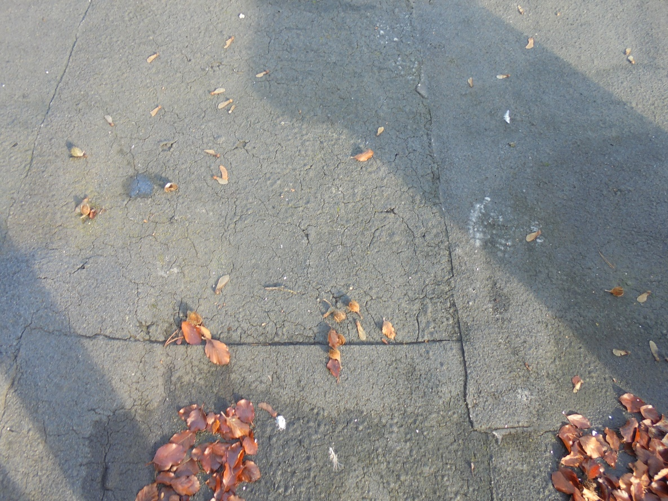
Zdjęcie 3 - Stan oczekiwany w zakresie naprawy kominów
